BỘ GIÁO DỤC VÀ ĐÀO TẠO

**TRƯỜNG ĐẠI HỌC CẦN THƠ**

**BÁO CÁO TỔNG KẾT**

**ĐỀ TÀI NGHIÊN CỨU KHOA HỌC CỦA SINH VIÊN**

**ỨNG DỤNG MẠNG CẢM BIẾN XÂY DỰNG HỆ THỐNG GIÁM SÁT NHIỆT ĐỘ KHO LẠNH TRONG KHÔNG GIAN BA CHIỀU**

**TSV2020-50**

**Cần Thơ, 11/2020**

BỘ GIÁO DỤC VÀ ĐÀO TẠO

**TRƯỜNG ĐẠI HỌC CẦN THƠ**

**BÁO CÁO TỔNG KẾT**

**ĐỀ TÀI NGHIÊN CỨU KHOA HỌC CỦA SINH VIÊN**

**ỨNG DỤNG MẠNG CẢM BIẾN XÂY DỰNG HỆ THỐNG GIÁM SÁT NHIỆT ĐỘ KHO LẠNH TRONG KHÔNG GIAN BA CHIỀU**

**TSV2020-50**

Sinh viên thực hiện: **Trần Vi Khan** Nam, Nữ: **Nam**

Dân tộc: **Kinh**

Lớp, khoa: **KTPM 1, Khoa CNTT&TT**

Năm thứ: **4**/Số năm đào tạo: **4.5**

Ngành học: **Kỹ thuật phần mềm**

Người hướng dẫn: **TS. Trương Minh Thái**

**Cần Thơ, 11/2020**

**CÁC THÀNH VIÊN THAM GIA NGHIÊN CỨU**

**VÀ ĐƠN VỊ PHỐI HỢP CHÍNH**

1. **THÀNH VIÊN THAM GIA NGHIÊN CỨU ĐỀ TÀI**

|  |  |  |  |
| --- | --- | --- | --- |
| **TT** | **Họ và tên** | **Vai trò** | **MSSV/MSCB, Đơn vị** |
| 1 | Trương Minh Thái | Cán bộ hướng dẫn | 00520  Khoa CNTT&TT |
| 2 | Trần Vi Khan | Chủ nhiệm đề tài | B1704736  Lớp KTPM 1, K43 |
| 3 | Dương Ý Nguyện | Thành viên chính | B1704759  Lớp KTPM 1, K43 |
| 4 | Nguyễn Quốc Toàn | Thành viên chính | B1704780  Lớp KTPM 1, K43 |

1. **ĐƠN VỊ PHỐI HỢP CHÍNH**

|  |  |  |
| --- | --- | --- |
| **Tên đơn vị** | **Nội dung phối hợp** | **Họ và tên người đại diện**  **đơn vị** |
| Bộ môn Công Nghệ  Thực Phẩm khoa Nông  Nghiệp, Đại học Cần  Thơ | Nghiên cứu mô hình quản lý nhiệt độ trong kho lạnh.  Thực nghiệm đề tài nghiên cứu. | PGS.TS Nguyễn Công Hà  (Trưởng bộ môn ) |

**MỤC LỤC**

**DANH MỤC BẢNG BIỀU**

**DANH MỤC TỪ VIẾT TẮT**

BỘ GIÁO DỤC VÀ ĐÀO TẠO

**TRƯỜNG ĐẠI HỌC CẦN THƠ**

**THÔNG TIN KẾT QUẢ NGHIÊN CỨU CỦA ĐỀ TÀI**

**1. Thông tin chung:**

**-** Tên đề tài: **ỨNG DỤNG MẠNG CẢM BIẾN XÂY DỰNG HỆ THỐNG GIÁM SÁT NHIỆT ĐỘ KHO LẠNH TRONG KHÔNG GIAN BA CHIỀU**

- Sinh viên thực hiện: **Trần Vi Khan**

- Lớp: **Kỹ thuật phần mềm 1** Khoa: **CNTT&TT** Năm thứ: **4** Số năm đào tạo: **4.5**

- Người hướng dẫn: **TS. Trương Minh Thái**

**2. Mục tiêu đề tài:**

**3. Tính mới và sáng tạo:**

**4. Kết quả nghiên cứu:**

**5. Đóng góp về mặt kinh tế - xã hội,** **giáo dục và đào tạo, an ninh, quốc phòng và khả năng áp dụng của đề tài:**

**6.** **Công bố khoa học của sinh viên từ kết quả nghiên cứu của đề tài, hoặc nhận xét, đánh giá của cơ sở đã áp dụng các kết quả nghiên cứu *(nếu có)*:** không.

|  |  |
| --- | --- |
|  | Ngày tháng năm  **Sinh viên chịu trách nhiệm chính**  **thực hiện đề tài**  *(ký, họ và tên)* |

**Nhận xét của người hướng dẫn về những đóng góp khoa học của sinh viên thực hiện đề tài** *(phần này do người hướng dẫn ghi):*

|  |  |
| --- | --- |
| **Xác nhận của Trường Đại học Cần Thơ**  *(ký tên và đóng dấu)* | Ngày tháng năm  **Người hướng dẫn**  *(ký, họ và tên)* |

BỘ GIÁO DỤC VÀ ĐÀO TẠO

**TRƯỜNG ĐẠI HỌC CẦN THƠ**

**THÔNG TIN VỀ SINH VIÊN**

**CHỊU TRÁCH NHIỆM CHÍNH THỰC HIỆN ĐỀ TÀI**

**I. SƠ LƯỢC VỀ SINH VIÊN:**

Họ và tên: **Trần Vi Khan**

Sinh ngày: **06** tháng **06** năm **1999**

Nơi sinh: **Long Mỹ- Hậu Giang**

Lớp: **Kỹ thuật phần mềm 1** Khóa: **K43**

Khoa: **Công nghệ Thông tin và Truyền thông**

Địa chỉ liên hệ: **Đường 3/2, phường An Khánh, quận Ninh Kiều, thành phố Cần Thơ**

Điện thoại: **0974184717** Email: **tranvikhan@gmail.com**

**II. QUÁ TRÌNH HỌC TẬP** (kê khai thành tích của sinh viên từ năm thứ 1 đến năm đang học):

***\* Năm thứ 1:***

Ngành học: **Kỹ thuật phần mềm** Khoa: **Công nghệ Thông tin và Truyền thông**

Kết quả xếp loại học tập:

Sơ lược thành tích:

***\* Năm thứ 2:***

Ngành học: **Kỹ thuật phần mềm** Khoa: **Công nghệ Thông tin và Truyền thông**

Kết quả xếp loại học tập:

Sơ lược thành tích:

***\* Năm thứ 3:***

Ngành học: **Kỹ thuật phần mềm** Khoa: **Công nghệ Thông tin và Truyền thông**

Kết quả xếp loại học tập:

Sơ lược thành tích:

|  |  |
| --- | --- |
| **Xác nhận của Trường Đại học Cần Thơ**  *(ký tên và đóng dấu)* | Ngày tháng năm  **Sinh viên chịu trách nhiệm chính**  **thực hiện đề tài**  *(ký, họ và tên)* |

**PHẦN I: MỞ ĐẦU**

1. TỔNG QUAN TÌNH HÌNH NGHIÊN CỨU
2. Trong nước

Qua tìm hiểu, hiện nay Việt nam đã có những nghiên cứu như: Ứng dụng kỹ thuật mô hình hóa trong kiểm soát phân bố nhiệt độ sản phẩm trong không gian ba chiều của kho bảo quản lạnh đông1 ; Khảo sát sự không đồng nhất của nhiệt độ trong không gian 3 chiều của thiết bị gia nhiệt và ảnh hưởng của sự không đồng nhất đến hệ số thanh trùng (f-value) trong chế biến ham2 ,.. cho thấy sự phân bố nhiệt độ trong kho lạnh là không đồng đều ảnh hưởng đến hệ số thanh trùng trong bảo quản thực phẩm. Những nghiên cứu trên đã sử dụng các cảm biến DS1922T3 trong việc đánh giá sự phân bố của nhiệt độ. Tuy nhiên các cảm biến này chưa được phát triển thành một hệ thống giám sát nhiệt độ kho lạnh từ xa liên tục theo thời gian thực và hiển thị kết quả trên phần mềm giám sát dưới dạng mô phỏng không gian ba chiều. Một số thiết bị giám sát nhiệt độ khác trong nước như: AT-TMS3.14 , hệ thống theo dõi nhiệt độ GSKL.1025 ,.. vẫn còn tồn tại một số khuyết điểm như: chỉ xác định được nhiệt độ tại một vùng nhỏ trong kho lạnh; phần mềm quản lý chưa chuyên nghiệp, chưa thể hiện bản đồ nhiệt độ trong kho theo không gian ba chiều. Vì vậy, các dự án và sản phẩm kể trên vẫn chưa được sử dụng rộng rãi.

1. Ngoài nước

Đã có nhiều tập đoàn, công ty đưa ra những sản phẩm như: Temp Stick6 , B80-200-OTA7 , dự án XBee Wireless Sensor Networks for Temperature Monitoring8 ,… đã hoàn thiện những tính năng cơ bản. Những sản phẩm này giúp giám sát nhiệt độ từ xa qua web và ứng dụng di động. Tuy nhiên, những hạn chế của các thiết bị này là giá thành cao; phần mềm chưa được Việt hóa; những sản phẩm này không có phân phối ở Việt Nam nên việc vận chuyển và bảo hành là một vấn đề cản trở tiếp cận đến chúng. Ngoài ra, cũng như các sản phẩm trong nước, các sản phẩm này chỉ xác định được nhiệt độ tại một vùng nhỏ trong kho lạnh và phần mềm không thể hiển thị mô phỏng biểu đồ nhiệt độ trong không gian ba chiều.

1. LÝ DO CHỌN ĐỀ TÀI
2. Tầm quan trọng của giám sát nhiệt độ trong bảo quản thực phẩm
   1. Các phương pháp bảo quản thực phẩm trong kho lạnh.

Để bảo quản thực phẩm nhất là thực phẩm tươi sống lâu hơn và giữ được chất lượng chúng ta có hai phương pháp thường dùng là bảo quản lạnh, bảo quản lạnh đông.

Bảo quản lạnh đông là phương pháp bảo quản nhiệt độ thấp hơn nhiệt độ môi trường nhưng lớn hơn nhiệt độ nhiệt độ đóng băng của sinh chất trong tế bào và được bảo quản duy trì từ lúc thu hoạch đến khi tiêu thụ (0-18oC).

Ưu điểm:

Làm giảm sự phát triển của vi sinh vật.

Giữ được trạng thái tự nhiên của thực phẩm so với các phương pháp bảo quản khác.

Nhược điểm:

Chỉ có tác dụng làm giảm sự phát triển của vi sinh vật.

Thời gian bảo quản không quá lâu.

Bảo quản lạnh đông là phương pháp bảo quản nhiệt độ >-100 oC và bé hơn nhiệt độ đống băng của dịch bào.

Ưu điểm:

Giảm thiểu sự thay đổi của các tính chất vật lí, sinh học, vi sinh ảnh hưởng tới chất lượng thực phẩm.

Thời gian bảo quản thực phẩm được kéo dài rất lâu.

Có thể tiêu diệt một số loại vi sinh vật trong quá trình bảo quản lạnh đông.

Nhược điểm:

Có sự tạo đá trong tế bào gây hư hại cấu trúc tế bào.

Làm xấu đi một số tính chất của thực phẩm như sự mất nước, gây tổn hại chất lượng, cảm quan…

Protein bị biến tính mất khả năng giữ nước gây chảy dịch khi rã đông và kèm theo đó là mất hàm lượng axit amin, vitamin…

Tác động của phương pháp lạnh đông đến thực phẩm:

**Biến đổi vật lý:** Là do giảm nhiệt độ dưới Tkt sẽ làm thay đổi trạng thái pha của ẩm từ thể lỏng sang thể rắn, làm thay đổi các đặc tính lưu biến của thực phẩm (độ dẻo, độ dòn, độ dai, …), làm thay đổi các tính chất nhiệt vật lý của thực phẩm như khối lượng riêng, nhiệt dung riêng, hệ số dẫn nhiệt, .., ảnh hưởng đến các quá trình truyền nhiệt lạnh đông dùng trong bảo quản cũng như truyền nhiệt tách ẩm trong điều kiện sấy thăng hoa.

**Biến đổi hóa học:** Là do ẩm kết tinh tách ra khỏi dung dịch trong nội tế bào hay tách ra khỏi liên kết (cơ, lý hóa, ..) với cấu trúc hữu cơ của tế bào, của thực phẩm, sẽ làm thay đổi cấu trúc protein, cấu trúc enzyme, cấu trúc tế bào, làm ngừng các phản ứng sinh hóa xảy ra, ảnh hưởng đến khả năng hút nước và giữ nước của sản phẩm. Sự thay đổi này phụ thuộc nhiều vào kích thước của các tinh thể đá tạo thành trong sản phẩm.

**Biến đổi vi sinh vật:** Với công nghệ lạnh đông dùng để bảo quản yêu cầu độ ẩm trong thực phẩm kết tinh trên 80%, khi đó làm mất môi trường sống của vi sinh vật, đồng thời độ ẩm trong vi sinh vật cũng bị kết tinh, khi nước kết tinh thì thể tích của nó tăng lên khoảng (5-10%) phá vỡ cấu trúc vi sinh vật, làm vi sinh vật bị giết chết. Vì thế, sản phẩm lạnh đông sẽ kéo dài được thời gian bảo quản.

* 1. Sự phân bố nhiệt độ trong kho lạnh.

Dựa theo kết quả nghiên cứu *“ứng dụng kỹ thuật mô hình hóa trong kiểm soát phân bố nhiệt độ sản phẩm trong không gian ba chiều của kho bảo quản lạnh đông“(1)* trường Đại học Cần Thơ chúng tôi có kết luận nhiệt độ trong trong kho lạnh không đồng nhất với nhau “Sự đồng nhất nhiệt độ của môi trường và sản phẩm trong kho rất khác biệt (theo vị trí) nên không thể sử dụng đồng nhất nhiệt độ môi trường để kiểm soát đồng nhất nhiệt độ sản phẩm trong kho bảo quản lạnh”( trích kết luận nghiên cứu).

Đa số các hệ thống quản lý nhiệt độ kho lạnh hiện nay thực hiện đo nhiệt độ ở một hoặc một số điểm trong phòng lạnh nên phản ảnh không đúng tình trạng nhiệt độ của cả kho lạnh ảnh hưởng không nhỏ đến chất lượng bảo quản thực phẩm trong thực tế. Vì vậy chúng tôi thấy rằng nên có một hệ thống quản lý kho lạnh chuyên nghiệp hơn có thể phản ảnh đúng tình trạng từng khu vực trong kho lạnh giúp quá trình bảo quản thực phẩm tốt nhất giữ được các tính chất vật lý, hóa học, sinh vật tốt nhất của thực phẩm.

1. MỤC TIÊU ĐỀ TÀI

Mục tiêu chính của đề tài là ứng dụng mạng cảm biến nhằm xây dựng phần mềm giám sát nhiệt độ kho lạnh từ xa theo thời gian thực và hiển thị kết quả giám sát dưới dạng mô phỏng không gian ba chiều. Phần mềm quản lý và giám sát nhiệt độ kho lạnh được thiết kế trực quan, dựa trên hai nền tảng là web và điện thoại di động cung cấp cho người dùng những chức năng như sau:

- Quản lý tài khoản;

- Quản lý kho lạnh;

- Quản lý mạng cảm biến theo tọa độ trong kho lạnh;

- Giám sát nhiệt độ kho lạnh trên mô hình không gian ba chiều;

- Xem thông tin chi tiết của một cảm biến trong hệ thống;

- Xem nhật ký hệ thống;

- Cảnh báo đến người quản lý khi nhiệt độ trong kho ngoài ngưỡng cho phép.

1. PHƯƠNG PHÁP NGHIÊN CỨU

+ Thu thập dữ liệu: Thu thập các yêu cầu cơ bản của mô hình giám sát nhiệt trong độ kho lạnh;

+ Yêu cầu: Phần mềm có khả năng quản lý và giám sát nhiệt độ của toàn bộ kho lạnh từ xa; hiển thị kết quả trực quan dưới dạng không gian ba chiều;

+ Phân tích: Phân tích các yêu cầu về phần mềm đã thu thập được và tìm giải pháp cho từng yêu cầu;

+ Thiết kế: Xây dựng tài liệu thiết kế bao gồm: đặc tả các tính năng của phần mềm, tài liệu thiết kế phần mềm,…

+ Cài đặt: Xây dựng và cài đặt phần mềm trên web và điện thoại di động;

+ Kiểm thử: Kiểm thử chức phần mềm và lập tài liệu trong quá trình kiểm thử;

+ Thực nghiệm: Thực nghiệm ngay trong môi trường kho lạnh của một số công ty trong khu vực.

+ Đánh giá: Phân tích, đánh giá lại kết quả đạt được và cải tiến để hoàn thiện hệ thống;

+ Đề xuất giải pháp cải tiến (nếu có).

1. ĐỐI TƯỢNG VÀ PHẠM VI NGHIÊN CỨU
2. Đối tượng nghiên cứu

- Nghiên cứu mô hình quản lý nhiệt độ trong kho lạnh.

- Nghiên cứu mô hình phân bố nhiệt trong không gian ba chiều.

- Nghiên cứu xây dựng ứng dụng trên nền tảng web.

- Nghiên cứu xây dựng ứng dụng trên nền tảng điện thoại di động.

1. Phạm vi nghiên cứu:

Phạm vi nghiên cứu của đề tài là ứng dụng công nghệ IoT và công nghệ phần mềm bao gồm: hệ thống mạng cảm biến, các thiết bị truyền dữ liệu, thu thập dữ liệu, lưu trữ dữ liệu, phần mềm phân tích dữ liệu và hiển thị kết quả trực quan dưới dạng mô phỏng không gian ba chiều, hỗ trợ giám sát nhiệt độ kho lạnh theo thời gian thực, phục vụ cho ngành bảo quản thực phẩm.

PHẦN II: KẾT QUẢ NGHIÊN CỨU

CHƯƠNG 1: MÔ HÌNH QUẢN LÝ NHIỆT ĐỘ KHO LẠNH BẰNG MẠNG CẢM BIẾN

1. ĐỀ XUẤT MÔ HÌNH
2. TRIỂN KHAI
3. ƯU ĐIỂM
4. NHƯỢC ĐIỂM

CHƯƠNG 2: MÔ HÌNH HÓA PHÂN BỐ NHIỆT ĐỘ KHO LẠNH BẰNG PHƯƠNG PHÁP NỘI SUY BA CHIỀU VÀ THƯ VIỆN ĐỒ HỌA 3D THREE JS

1. PHƯƠNG PHÁP NỘI SUY BA CHIỀU
2. Cơ sở lý thuyết
   1. 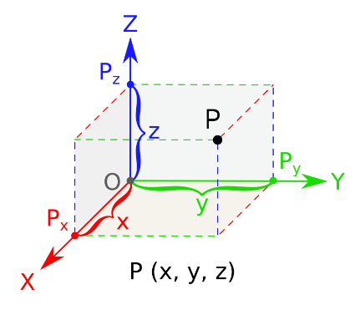Không gian ba chiều

Không gian ba chiều là một mô hình hình học có ba thông số, trong đó bao gồm tất cả các vật chất được chúng ta biết đến. Ba chiều được nhắc đến ở đây thường là chiều dài (x), chiều rộng (y), chiều cao (z). Ba hướng bất kì nào cũng có thể được chọn, miễn là chúng không nằm trong cùng một mặt phẳng.

Hình 1: Minh họa không gian ba chiều

* 1. Nội suy đa biến (Multivariate interpolation)

Nội suy đa biến là phương pháp nội suy với các hàm có nhiều hơn một biến. Hàm nội suy trên các điểm đã cho (a, b, c, …) với giá trị đầu ra ở các điểm tùy ý cần xét. Nội suy đa biến đặc biệt quan trọng trong thống kê địa lý, nó thường được sử dụng để mô hình hóa độ cao trên bề mặt Trái đất với tập hợp các điểm đo.

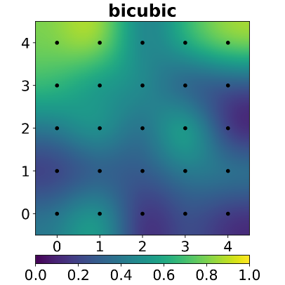Một trong những phép nội suy đa biến nổi tiếng là Bicubic, phép nội suy này là một phần mở rộng của phép nội suy bậc ba để nội suy các điểm dữ liệu trên lưới thông thường hai chiều. Hình ảnh bên là kết quả nội suy Bicubic trên hình vuông gồm 25 ô vuông đơn vị được vá lại với nhau. Màu sắc cho biết giá trị nội suy được. Các chấm đen là vị trí của dữ liệu có sẵn để nội suy.

Hình 2: Ví dụ kết quả nội suy Bicubic

* 1. Lưới ba chiều (Regular three dimensional grid)

Nếu như lưới hai chiều là ma trận các hình vuông có tọa độ đỉnh (x,y) trong mặt phẳng thì lưới ba chiều là tập hợp các khối hộp có tọa độ đỉnh (x,y,z) trong không gian ba chiều.

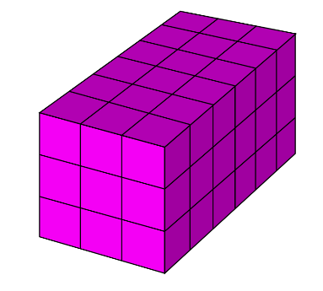Lưới lập phương ba chiều (3D Cartesian grid) là một dạng đặc biệt của lưới ba chiều, nó là tâp hợp các khối lập phương cơ sở. Mỗi khối lập phương cơ sở có cạnh bằng một đơn vị khoảng cách lưới. Với thiết kế kho lạnh thông thường có dạng hình hộp chữ nhật, chúng ta dễ dàng áp dụng dạng lưới này cho việc mô hình hóa nhiệt độ kho lạnh tại các điểm trong không gian thành các khối lập phương cơ sở. Mỗi khối lập phương sẽ được tô màu tương ứng với nhiệt độ mà nó biểu diễn.

Hình 3: Minh họa lưới lập phương ba chiều

* 1. 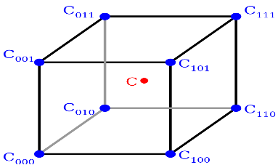Nội suy ba chiều (Trilinear interpolation)

Nội suy ba chiều là một phương pháp nội suy đa biến trên lưới ba chiều. Phương pháp có đầu ra xấp xỉ giá trị của một hàm ƒ(x, y, z) tại một điểm cần xét trong khối hình hộp chữ nhật có dữ liệu tại tám điểm cần thiết. Tám điểm này là tám đỉnh của khối bao quanh điểm cần tính nội suy.

Hình 4: Minh họa khối nội suy

Dữ liệu của tám đỉnh này là: C000, C001, C010, C011, C100, C101, C110, C111.

Hàm nội suy cho kết quả:

trong đó các hệ số ai được tìm thấy bằng cách giải hệ thống tuyến tính.

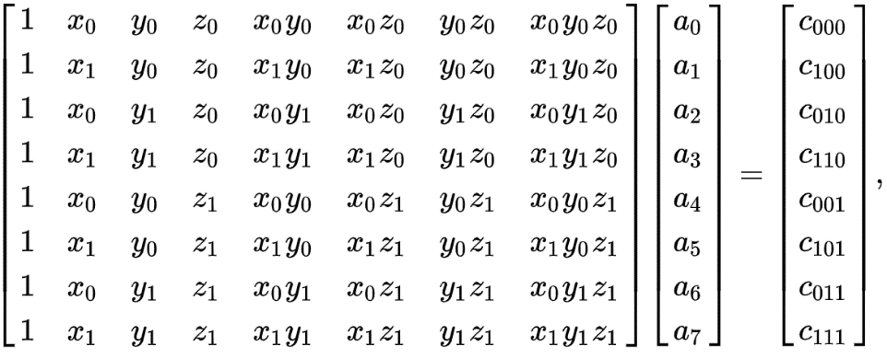

*Với x0 là giá trị nhỏ nhất và x1 là giá trị lớn nhất của tọa độ trục x mà điểm cần xét có thể có trong khối lập phương (tương ứng xmin và xmax ). Điều này tương tự với y0,y1 và z0, z1 trên hai trục tọa độ còn lại.*

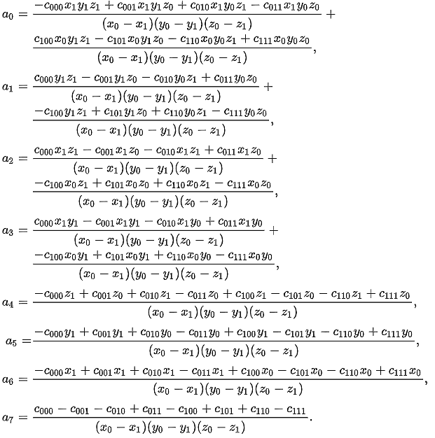Mang lại kết quả:

1. Hàm nội suy ba chiều với dữ liệu cảm biến nhiệt độ trong kho lạnh
   1. Tập dữ liệu đầu vào

Tập dữ liệu đầu vào gồm:

* Cấu hình kho lạnh: chiều dài, chiều rộng, chiều cao và khoảng cách lưới lập phương ba chiều.
* Danh sách các cảm biến trong kho lạnh; mỗi cảm biến chứa vị trí tọa độ của nó theo lưới ba chiều trong kho lạnh và giá trị nhiệt độ đo được.

Dữ liệu đầu vào được xem là hợp lệ khi có đủ 8 điểm có vị trí tọa độ {C000, C001, C010, C011, C100, C101, C110, C111 } tương ứng với 8 gốc của kho lạnh, chúng tôi gọi các cảm biến ở các vị trí này là “cảm biến chính”.

Tập dữ liệu đầu vào mẫu được mô tả như sau:

|  |  |  |  |
| --- | --- | --- | --- |
| **Bảng 1: Cấu hình kho lạnh (đơn vị cm)** | | | |
| Dài | Rộng | Cao | Khoảng cách lưới lập phương ba chiều |
| 540 | 230 | 260 | 10 |

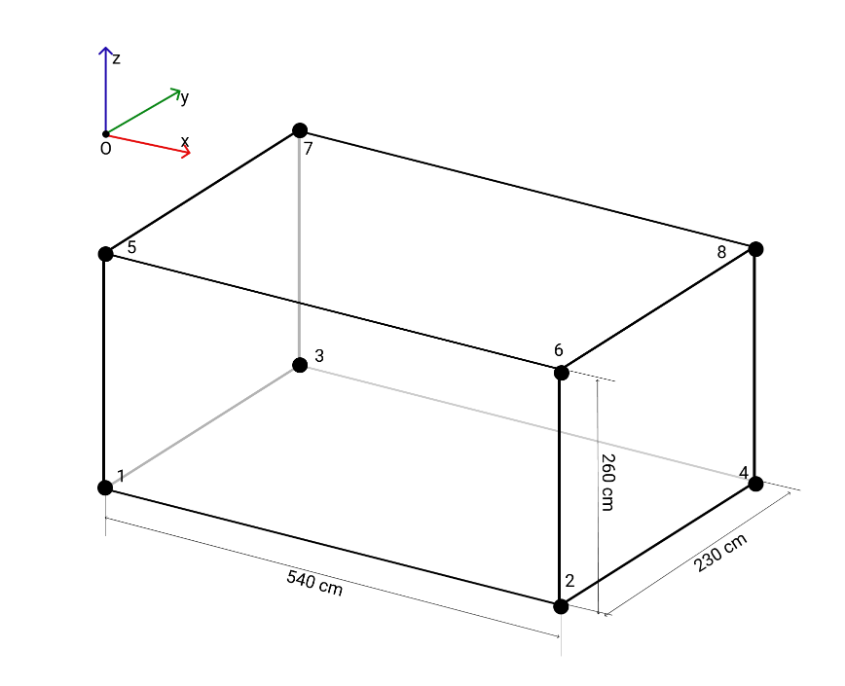

Hình 5: Vị trí 8 cảm biến chính trong kho

|  |  |  |  |  |  |
| --- | --- | --- | --- | --- | --- |
| **Bảng 2: Danh sách 8 cảm biến chính** | | | | | |
| STT | ID SENSOR | Tọa độ X | Tọa độ Y | Tọa độ Z | Giá trị (độ C) |
| 1 | 118 | 0 | 0 | 0 | -17.11 |
| 2 | 112 | 53 | 0 | 0 | -18.65 |
| 3 | 107 | 0 | 22 | 0 | -17.11 |
| 4 | 101 | 53 | 22 | 0 | -18.44 |
| 5 | 116 | 0 | 0 | 25 | -14.99 |
| 6 | 110 | 53 | 0 | 25 | -16.85 |
| 7 | 109 | 0 | 22 | 25 | -14.44 |
| 8 | 103 | 53 | 22 | 25 | -15.55 |

* 1. 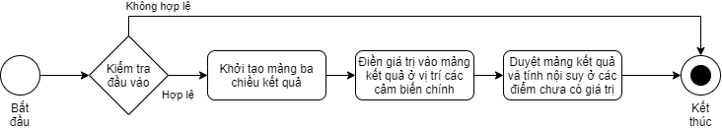Lưu đồ thuật toán
  2. Kết quả đầu ra

Hàm nội suy ba chiều với dữ liệu cảm biến nhiệt độ kho lạnh cho kết quả đầu ra là mảng ba chiều A[x1][y1][z1]. Với dữ liệu đầu vào mẫu bên trên thì chúng ta có mảng kết quả ba chiều A[53][23][24] tương ứng 29.256 giá trị nhiệt độ trong kho lạnh ở các điểm tọa độ khác nhau.

Để kiểm tra sự chính xác của hàm nội suy, chúng tôi đặt vào kho lạnh các cảm biến ở các vị trí sau: P1(26,0,0), P2(26,22,0), P3(26,0,25), P4(26,22,25). Ghi nhận kết quả đo của cảm biến và so sánh giá trị nội suy được. Chúng tôi nhận thấy độ chênh lệch giữa 2 giá trị này không lớn, nên hàm nội suy được sử dụng bên trên có thể áp dụng vào mô hình hóa nhiệt độ kho lạnh.

|  |  |  |  |  |  |  |  |  |
| --- | --- | --- | --- | --- | --- | --- | --- | --- |
| **Bảng 3: Kiểm tra kết quả hàm nội suy và giá trị đo thực tế** | | | | | | | | |
|  | **P1 (ID: 115)** | | **P2 (ID: 104)** | | **P3 (ID: 113)** | | **P4 (ID: 106)** | |
| **Lần đo** | **Giá trị đo** | **Giá trị nội suy** | **Giá trị đo** | **Giá trị nội suy** | **Giá trị đo** | **Giá trị nội suy** | **Giá trị đo** | **Giá trị nội suy** |
| 1 | -17.32 | -17.34 | -16.36 | -16.41 | -15.88 | -16.06 | -15.32 | -15.41 |
| 2 | -17.44 | -17.47 | -16.94 | -16.97 | -15.88 | -15.90 | -15.44 | -15.64 |
| 3 | -17.65 | -17.83 | -16.79 | -16.97 | -14.32 | -14.52 | -15.88 | -15.88 |
| 4 | -17.98 | -18.16 | -15.79 | -15.94 | -12.44 | -12.56 | -13.66 | -13.75 |
| 5 | -16.00 | -16.02 | -15.33 | -15.34 | -12.00 | -12.12 | -13.10 | -13.27 |
| 6 | -16.00 | -16.08 | -15.58 | -15.69 | -13.88 | -14.06 | -14.66 | -14.80 |
| Độ sai lệch | 0.085 | | 0.09 | | 0.14 | | 0.12 | |

1. Phương pháp thu hẹp phạm vi cho hàm nội suy dựa vào vị trí các cảm biến phụ trong kho lạnh.

Một kho lạnh cần tối thiểu 8 cảm biển chính để có thể nội suy được nhiệt độ ở các khu vực trong kho lạnh. Tuy nhiên, với nhu cầu tăng độ chính xác cho hàm nội suy và có thể giám xác nhiệt độ ở các điểm quan trọng trong kho lạnh thì người dùng có thể lắp thêm nhiều cảm biến phụ tại bất kì một vị trí nào khác. Để giải quyết vấn đề này, chúng tôi đề xuất một giải pháp phân chia khu vực nội suy từ toàn bộ kho lạnh thành nội suy các khối con. Các khối con này được tách ra từ khối chính theo vị trí của các cảm biến phụ với chiến lược ưu tiên tách các cảm biến gần tâm khối chính trước. Số lượng khối con thu được cũng phụ thuộc vào vị trí cảm biến phụ hiện hữu.

* 1. Tập dữ liệu đầu vào

Thêm vào tập dữ liệu mẫu ban đầu 3 cảm biến (9,10,11) ta được tập dữ liệu mẫu mới như sau:

|  |  |  |  |  |  |
| --- | --- | --- | --- | --- | --- |
| **Bảng 4: Danh sách cảm biến sau khi thêm 3 cảm biến phụ** | | | | | |
| **STT** | **ID SENSOR** | **Tọa độ X** | **Tọa độ Y** | **Tọa độ Z** | **Giá trị (độ C)** |
| 1 | 118 | 0 | 0 | 0 | -17.11 |
| 2 | 112 | 53 | 0 | 0 | -18.65 |
| 3 | 107 | 0 | 22 | 0 | -17.11 |
| 4 | 101 | 53 | 22 | 0 | -18.44 |
| 5 | 116 | 0 | 0 | 25 | -14.99 |
| 6 | 110 | 53 | 0 | 25 | -16.85 |
| 7 | 109 | 0 | 22 | 25 | -14.44 |
| 8 | 103 | 53 | 22 | 25 | -15.55 |
| **9** | 119 | 26 | 11 | 12 | -16.36 |
| **10** | 120 | 13 | 0 | 0 | -16.54 |
| **11** | 121 | 37 | 22 | 18 | -16.32 |

Chúng tôi thử nghiệm đặt các cảm biến phụ này theo các vị trí đặc biệt như sau:

* Cảm biến số **9** nằm bên trong khối chính, có vị trí gần tâm khối chính nhất.
* Cảm biến số **10** nằm trên một cạch của khối chính, ở đây là cạnh x
* Cảm biến số **11** nằm trong một mặt của khối chính.

Hình 6: Vị trí cảm biến trong kho khi thêm 3 cảm biến phụ

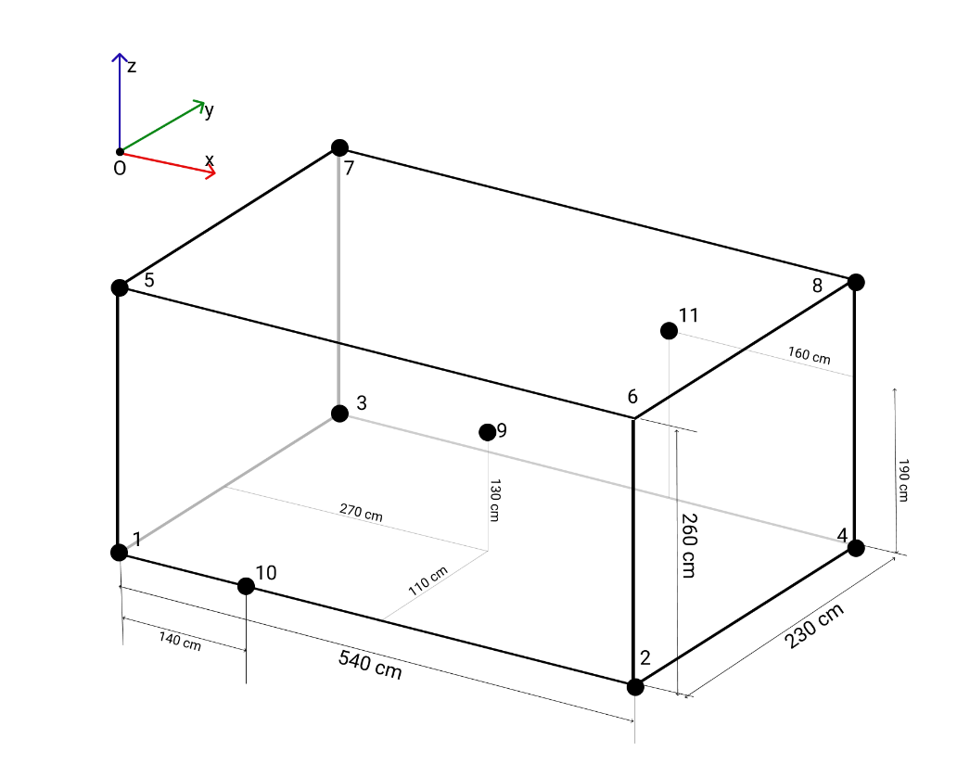

* 1. Thuật toán đề xuất

Dựa vào 3 trường hợp đặc biệt của vị trí cảm biến phụ, chúng tôi thực hiện tách khối chính ban đầu với 3 cách theo thứ tự ưu tiên như sau:

|  |  |  |  |  |  |
| --- | --- | --- | --- | --- | --- |
| **Bảng 5: Trường hợp tách khối** | | | | | |
| **Độ ưu tiên** | **Trường hợp** | **Tọa độ cảm biến phụ** | | | **Số khối tách ra được từ khối chính** |
| **x** | **y** | **z** |
| 1 | Cảm biến phụ nằm bên trong khối chính | x0 < x < x1 | y0 < y < y1 | z0 < z < z1 | 8 |
| 2 | Cảm biến phụ nằm trên một mặt bất kì của khối chính | x0 = x || x = x1 | y0 < y < y1 | z0 < z < z1 | 4 |
| x0 < x < x1 | y0 = y || y = y1 | z0 < z < z1 |
| x0 < x < x1 | y0 < y< y1 | z0 = z || z = z1 |
| 3 | Cảm biến phụ nằm trên một cạnh bất kì của khối chính | x0 < x < x1 | y0 = y || y = y1 | z0 = z || z = z1 | 2 |
| x0 = x || x = x1 | y0 < y < y1 | x0 = x || x = x1 |
| x0 = x || x = x1 | y0 = y || y = y1 | z0 < z < z1 |

Ví dụ minh họa cách tách khối chính thành các khối con:

* 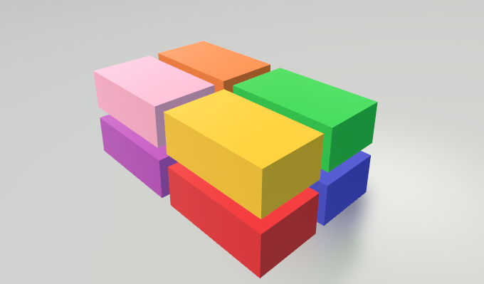Điểm tách ở vị trí cảm biến số 9:

Hình 7: Minh tọa tách khối chính thành 8 khối con

* 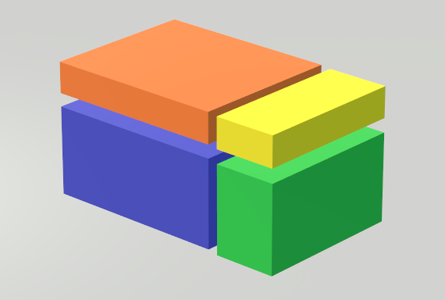Điểm tách ở cảm biến số 11:

Hình 8: Minh tọa tách khối chính thành 4 khối con

* 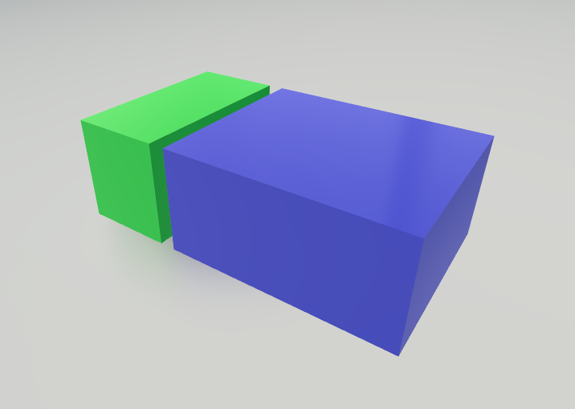Điểm tách ở cảm biến số 10:

Hình 9: Minh tọa tách khối chính thành 2 khối con

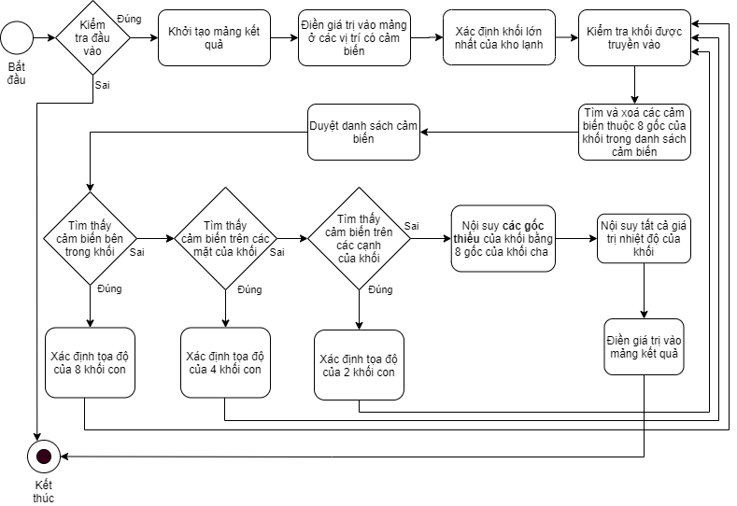Lưu đồ thuật được cải tiến so với ban đầu như sau:

* 1. Kết quả

Thực nghiệm với dữ liệu mẫu bên trên cho thấy, việc sử dụng phương pháp chia tách kho lạnh giúp phát hiện tốt hơn các điểm nhiệt độ bất thường ở các vị trí quan trọng cần giám sát. Các cảm biến đặt ở vị trí bên trong của khối chính cho thấy khả năng phát hiện điểm nhiệt lạ tốt hơn các cảm biến ở vị trí khác.

1. THƯ VIỆN ĐỒ HỌA 3D THREE JS
2. Mô tả vấn đề
   1. Dữ liệu đầu vào
      1. Dữ liệu cấu hình kho lạnh

Dữ liệu cấu hình kho lạnh là một đối tượng có ba thuộc tính:

* **size**: là đối tượng quy định kích thước của kho lạnh, gồm bốn thuộc tính:
* **x**: số khối tối đa theo chiều rộng của kho lạnh.
* **y**: số khối tối đa theo chiều dài của kho lạnh.
* **z**: số khối tối đa theo chiều cao của kho lạnh.
* **tilesize**: kích thước của một đơn vị thể hiện trên mô hình, đơn vị là điểm ảnh (px).
* **door**: là đối tượng cấu hình cửa, gồm hai thuộc tính:
* **show**: quyết định có hiển thị cửa trên mô hình hay không. Nếu *“show = true”* thì hiển thị cửa trên mô hình, ngược lại *“show = false”* thì không hiển thị.
* 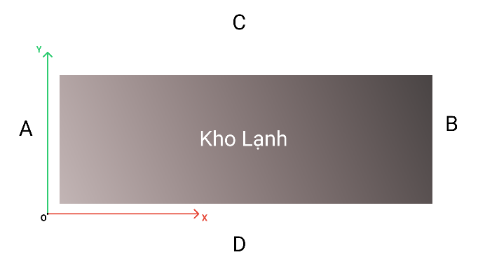**direction**: mô tả vị trí cửa của kho lạnh theo có 4 hướng: A, B, C, D. Các hướng này được định vị theo trục tọa độ như sau:

Hình 10: Mô tả vị trí cửa

* **axis-labels**: mô tả các nhãn được gắn trên ba trục tọa độ.
* **axis-x**: mô tả các nhãn trên trục x.
  + - **show**: xác định xem có hiển thị các nhãn trên trục x hay không.
    - **list**: mảng các số nguyên chứa tọa độ của các nhãn trên trục x.
* **axis-y**: mô tả các nhãn trên trục y.
  + - **show**: xác định xem có hiển thị các nhãn trên trục y hay không.
    - **list**: mảng các số nguyên chứa tọa độ của các nhãn trên trục y.
* **axis-z**: mô tả các nhãn trên trục z.
  + - **show**: xác định xem có hiển thị các nhãn trên trục z hay không.
    - **list**: mảng các số nguyên chứa tọa độ của các nhãn trên trục z.
    1. Dữ liệu nhiệt độ

Dữ liệu nhiệt độ là một đối tượng có ba thuộc tính như sau:

* **values**: là một mảng ba chiều chứa thông tin nhiệt độ của kho lạnh, mảng này được tính toán dựa vào phương pháp nội suy mà chúng tôi sử dụng ở trên. Mảng có dạng A[x1][y1][z1]. Nhiệt độ ở một điểm P(x,y,z) sẽ tương ứng phần tử A[x][y][z] của mảng. Ví dụ: nhiệt độ ở vị trí P(1,2,5) = A[1][2][5].
* **min**: nhiệt độ thấp nhất trong kho lạnh.
* **max**: nhiệt độ cao nhất trong kho lạnh.
  + 1. Dữ liệu cấu hình lát cắt

Dữ liệu cấu hình lát cắt là một đối tượng có hai thuộc tính:

* **axis**: chứa tên trục muốn cắt, là một ký tự viết thường (x, y hoặc z).
* **level**: chứa một số nguyên, là số lớp muốn cắt.
  1. Kết quả đầu ra mong muốn
* Hiển thị khối hình hộp với các ô màu tương ứng với dữ liệu nhiệt độ đã cung cấp trước đó.
* Có thể xoay 360 độ, không có ô nào bị che khuất.
* Có thể cắt lớp khối kho lạnh theo ba trục x, y và z bằng giao diện đồ họa.
* Có thể hiển thị các nhãn đã cài đặt trên ba trục tọa độ, vị trí chính xác, nội dung rõ ràng.

1. Giới thiệu thư viện three.js

Three.js là một thư viện JavaScript 3D dễ sử dụng, gọn nhẹ. Nó cung cấp nhiều trình kết xuất như canvas, WebGL, v.v.

WebGL (Thư viện đồ họa Web) là một API JavaScript mang đồ họa 3D được tăng tốc phần cứng cho trình duyệt mà không cần sự trợ giúp của các tiện ích bổ sung nào khác. WebGL chạy trên GPU (Bộ xử lý đồ họa) của card đồ họa của bạn, điều đó có nghĩa là CPU của bạn (Bộ xử lý trung tâm) có thể tập trung vào các tác vụ khác. Từ quan điểm của người dùng, các ứng dụng chỉ đơn giản là chạy nhanh hơn nhiều. Thư viện Three.js giúp làm việc với WebGL dễ dàng hơn.

1. Hệ màu HSL

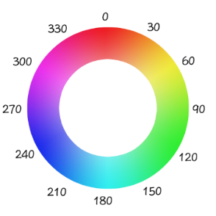Không gian màu HSL, còn gọi là không gian màu HSV hay HSB, là một không gian màu dựa trên ba số liệu:

Hình 11: Minh họa mã màu HSL

* **H**: (Hue) vùng màu hay còn gọi là góc độ màu.
* **S**: (Saturation) độ bão hòa màu,
* **L** (hay V, B): (Lightness, Value hay Bright) độ sáng.

1. Các bước dựng mô hình phân bố nhiệt độ trong không gian 3 chiều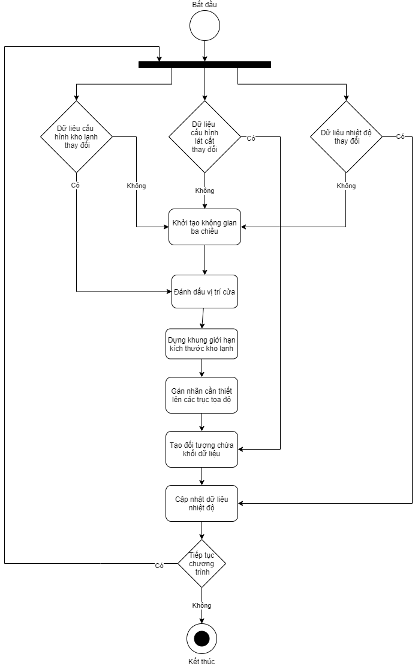
   1. Khởi tạo không gian 3 chiều

Khởi tạo các đối tượng cơ bản cần có của không gian ba chiều trong thư viện Three.js như:

* **Scene**: màn ảnh, chứa tất cả các đối tượng 3D bên trong.
* **Camera**: máy quay, chiếu góc hình lên màn ảnh, cho ra hình ảnh tại một góc nhìn xác định.
* **Renderer**: đối tượng vẽ hình chiếu ra bên ngoài.
* **OrbitControls**: cung cấp các tính năng điều khiển, xoay góc nhìn xung quanh mô hình.
* 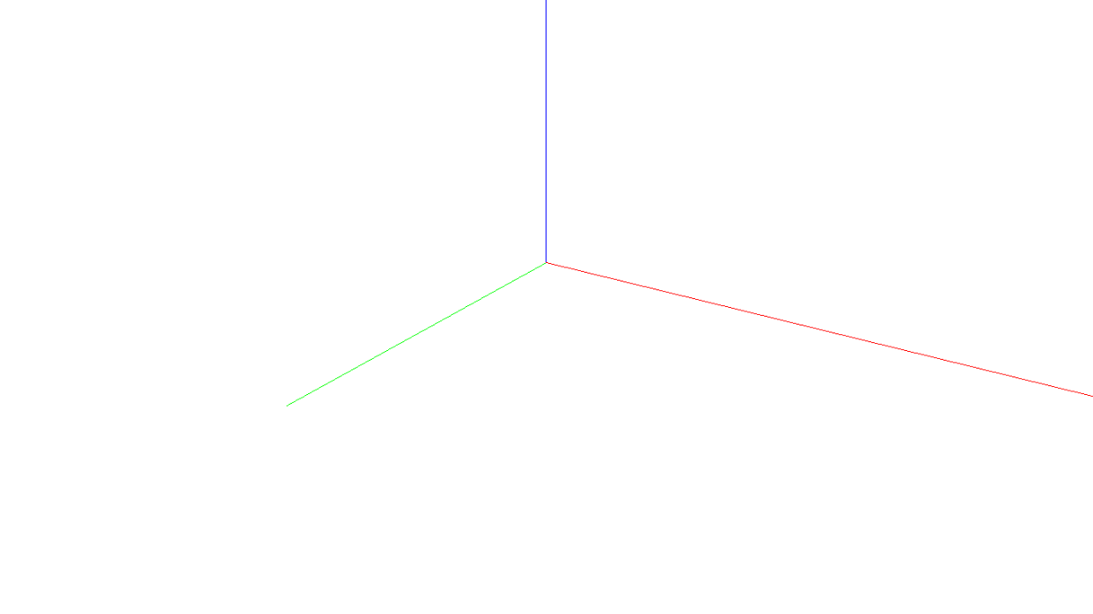**AxesHelper**: vẽ các trục tọa độ lên màn ảnh.

Hình 12:Khởi tạo trục tọa độ

* 1. Đánh dấu vị trí cửa

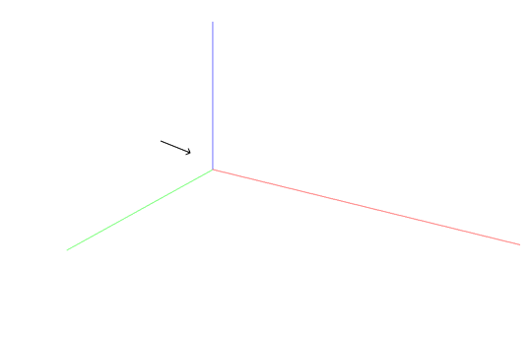Đọc cấu hình kho lạnh được truyền vào, tính toán độ lớn và vị trí cửa. Tạo đối tượng **ArrowHelper** với các thông số đã tính toán để thể hiện vị trí cửa.

Hình 13: Đánh dấu vị trí cửa

* 1. Dựng khung giới hạn kích thước kho lạnh

Đọc cấu hình được truyền vào, tính toán kích thước, vị trí các nút và dựng các đoạn thẳng tại các vị trí thích hợp dựa trên dữ liệu đã đọc.

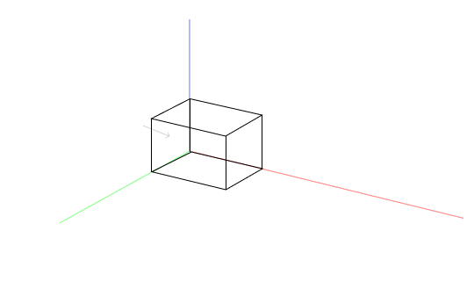

Hình 14: Dựng khung giới hạn kho lạnh

* 1. Tính kích thước của khối dữ liệu cần hiển thị

Đọc cấu hình được truyền vào, bao gồm cấu hình lát cắt từ đó tính ra kích thước mới .

* 1. Tạo đối tượng chứa khối dữ liệu

Thực hiện các công việc sau:

* Căn chỉnh trung tâm của máy quay tại trọng tâm của khối hộp.
* Tạo các khung mặt phẳng của khối hộp bằng phương thức **createAFace**.
* Gộp sáu đối tượng đã tạo vào một đối tượng **Object3D**.
* Thêm đối tượng **Object3D** vừa rồi vào màn ảnh.

**Phương thức createAFace gồm các bước như sau:**

* + Xác định kích thước khối hộp sắp tạo.
  + 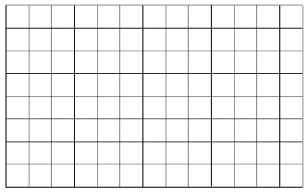Xác định thứ tự của mặt cần tạo.

Hình 15: Minh họa một mặt của khối kho lạnh

* + Xác định tọa độ, kích thước và góc quay dựa trên kích thước và thứ tự.
  + Tạo hình dạng của mặt phẳng.
  + Tạo vật liệu của mặt phẳng.
  + Tạo đối tượng vật thể của mặt phẳng.
  + Loại bỏ các đối tượng không cần thiết
  + Trả về vật thể vừa tạo.
  1. Dán các nhãn cần thiết lên các trục tọa độ

Gồm các bước:

* Đọc dữ liệu cấu hình
* Duyệt qua các tọa độ cần gắn nhẵn
  + Tạo đối tượng Sprite (luôn đối mặt với camera).
  + Tính toán tọa độ.
  + 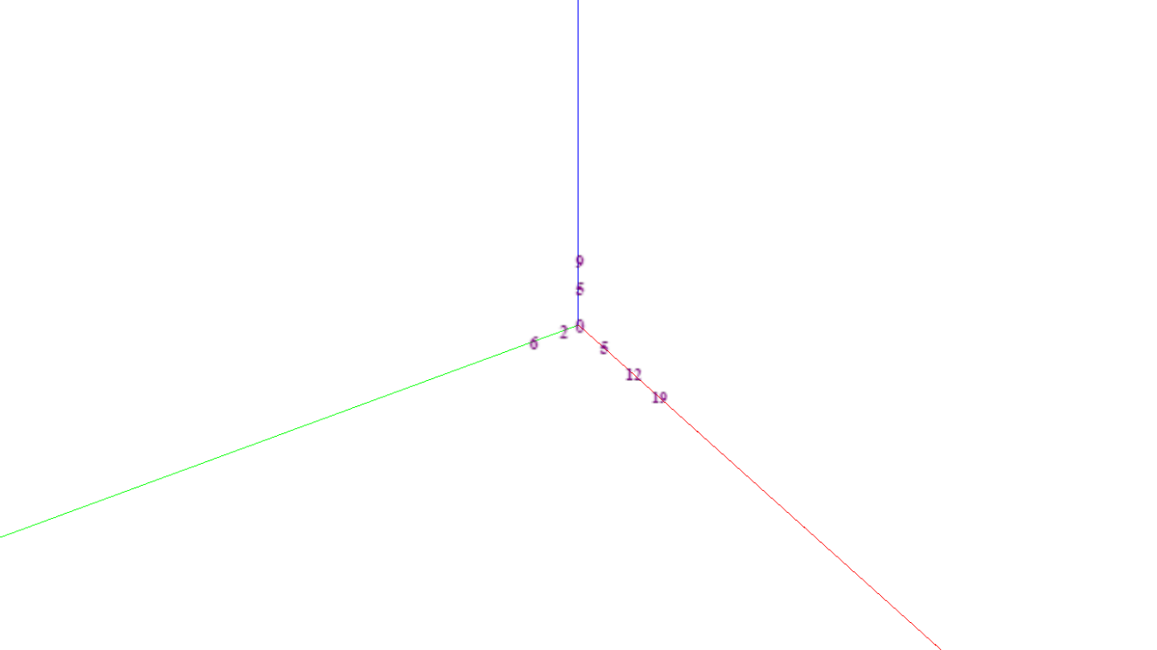Thêm đối tượng Sprite vừa tạo vào tọa độ thích hợp.

Hình 16: Đánh số trên trục tọa độ

* 1. Cập nhật dữ liệu nhiệt độ

Duyệt qua mảng dữ liệu, kiểm tra xem phần tử hiện tại có thuộc vào mặt phẳng nào của hình hộp không. Nếu có thì tính sắc độ và cập nhật màu của mô hình tại tọa độ đó, ngược lại thì bỏ qua phần tử đó.

* + 1. Cập nhật dữ liệu nhiệt độ tại một tọa độ

Hàm nhận vào hai giá trị lần lượt là thứ tự mặt phẳng và nhiệt độ tại điểm cần cập nhật theo thứ tự từ trên xuống dưới, từ trái sang phải của mặt phẳng.

* + 1. Chuyển nhiệt độ sang sắc độ

Hàm nhận vào ba giá trị lần lượt là:

* **min**: nhiệt độ thấp nhất.
* **max**: nhiệt độ cao nhất.
* **temp**: nhiệt độ của ô cần tính.

Giá trị **H** của hệ màu **HSL** trả về được tính theo công thức:

Giá trị mặc định của **S** và **L** lần lược là **100%** và **50%**, chúng tôi không thay đổi giá trị này. Do đó mã màu **HSL** tại một điểm nhiệt độ là: **hsl(H,100%,50%)**.

Hình 17: Minh họa màu của một mặt khối kho lạnh sau khi cập nhật giá trị nhiệt độ

1. 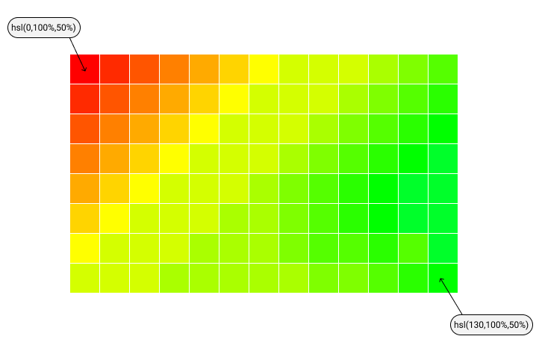Kết quả thực Bảng 2nghiệm với dữ liệu thực tế

Dựng mô hình 3D với dữ liệu mẫu *(Bảng 4: Danh sách cảm biến sau khi thêm 3 cảm biến phụ).* Chúng tôi thu được mô hình khối nhiệt độ kho lạnh như sau:

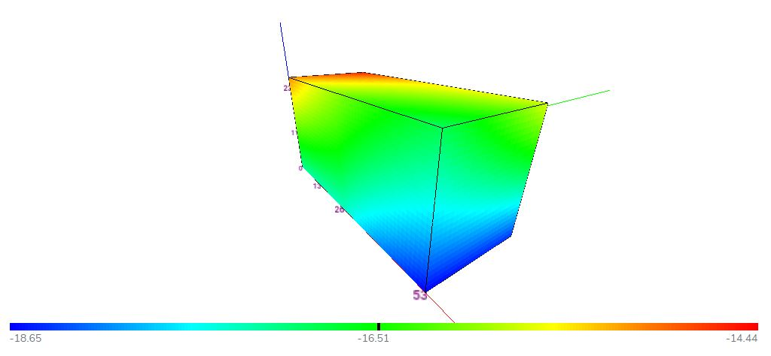

Hình 18: Mô hình khối nhiệt độ kho lạnh ở điểm nhiệt độ thấp nhất

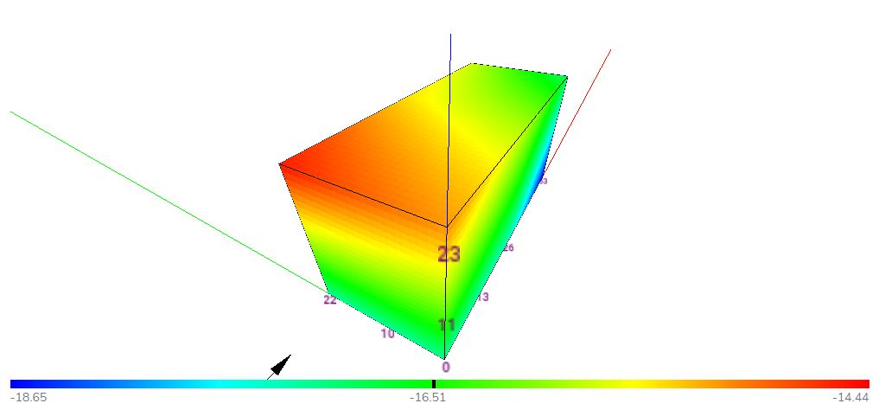

Hình 19: Mô hình khối nhiệt độ kho lạnh ở điểm nhiệt độ cao nhất

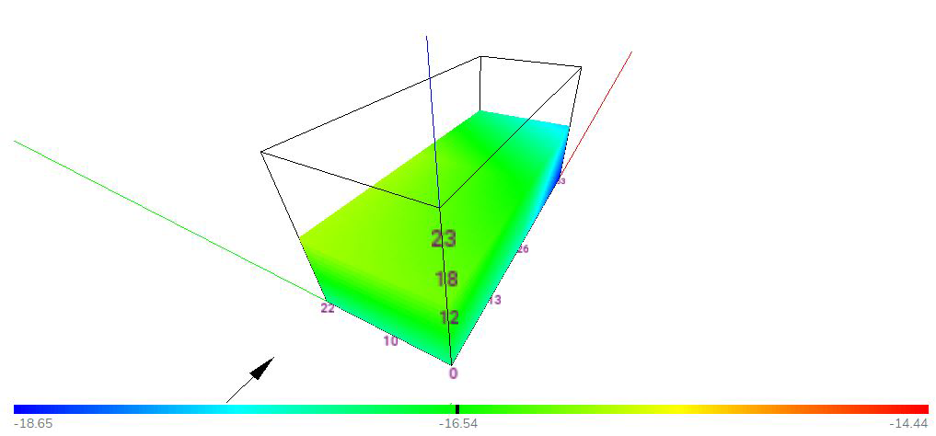

Hình 20: Mô hình khối nhiệt độ kho lạnh cắt lớp z:18

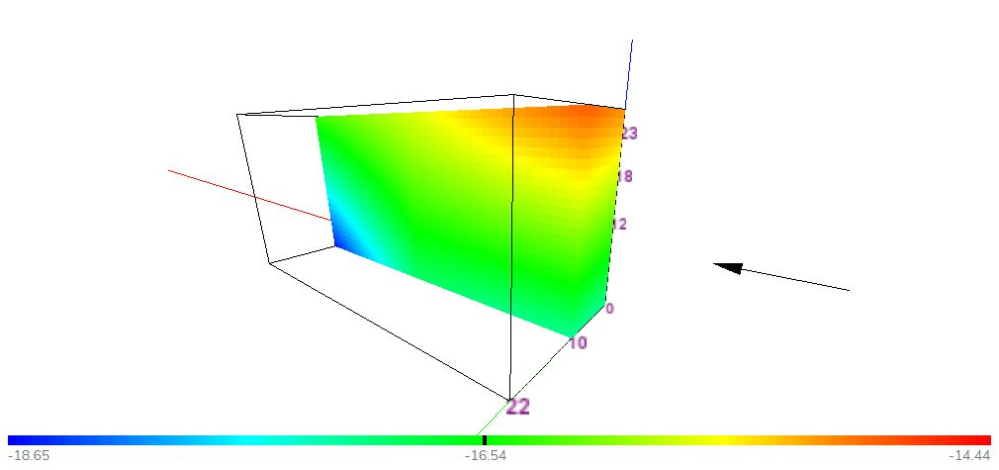

*Hình 21: Mô hình khối nhiệt độ kho lạnh cắt lớp y:10*

**CHƯƠNG 3: PHÂN TÍCH YÊU CẦU ỨNG DỤNG**

1. **GIỚI THIỆU**
2. **Mục tiêu của ứng dụng**
3. **Phạm vi sản phẩm**
4. **Các chức năng**
5. **Đặc điểm người sử dụng**
6. **Môi trường vận hành**
7. **Các ràng buộc về thực thi và thiết kế**
8. **Các giả định và phụ thuộc**
9. **CÁC YÊU CẦU GIAO TIẾP BÊN NGOÀI**
10. **Giao diện người dùng**

- Font chữ: Roboto.

- Màu chủ đạo là màu xanh của Đại học Cần Thơ.

- Font size mặc định là 14 pixel logic.

- Các form câu hỏi xuất hiện dạng checkbox.

- Các hộp thoại xuất hiện dạng dialog.

- Danh sách ngành học có thông tin tổng quan từng ngành hiển thị ở dạng card.

- Các trang web trường sẽ xuất hiện ở dạng webview.

- Các thành phần cần sử dụng giao diện: chọn khối thi, chọn môn thi sở trường, chọn nhóm ngành yêu thích, màn hình chính, danh sách ngành, thông tin tổng quát ngành, thông tin chi tiết ngành, menu.

1. **Giao tiếp phần ứng**

- Tương tác với thiết bị thông qua màn hình cảm ứng.

- Có thể hoạt động trên tất cả các thiết bị điện tử đáp ứng cấu hình yêu cầu.

1. **Giao tiếp phần mềm**

- Sử dụng cơ sở dữ liệu NoSQL, sử dụng định dạng JSON cho việc lưu trữ dữ liệu.

- Sử dụng framework của Flutter viết ứng dụng và chạy thử bằng máy ảo.

- Hệ điều hành Android

1. **Giao tiếp truyền thông tin**
2. YÊU CẦU CHỨC NĂNG CỦA ỨNG DỤNG
3. Tài khoản và người dùng
   1. Đăng nhập

Người dùng trước khi sử dụng ứng dụng cần phải thực hiện thao tác đăng nhập vào ứng dụng tại trang đăng nhập. Thông tin đăng nhập bao gồm : tên đăng nhập (username) và mật khẩu (password).

* 1. Đăng ký

Chức năng đăng kí được sử dụng khi một người truy cập ứng dụng chưa có tài khoản để đăng nhập. Người truy cập nhấn vào nút đăng kí và điền các thông tin đăng kí bao gồm: tên đăng nhập (username), địa chỉ thư điện tử (email – dùng để khôi phục mật khẩu khi quên mật khẩu) và mật khẩu (passwor).

* 1. Quên mật khẩu

Chức năng giúp người dùng khôi phục lại mật khẩu (được gửi một mật khẩu mới vào thư điện tử) khi người dùng quên mật khẩu truy cập ứng dụng

1. Giám nhiệt độ kho lạnh liên tục theo thời gian thực
   1. Biểu đồ đường nhiệt độ theo khu vực giám sát

Ứng dụng hiển thị biểu đồ đường theo nhiệt độ của từng khu vực giám sát trong kho lạnh. Nhiệt độ được cập nhật liên tục theo dấu thời gian, trong trường hợp chưa có khu vực giám sát nào được thêm vào kho lạnh, biểu đồ sẽ hiển thị đường nhiệt độ trung bình của kho.

* 1. Biều đồ mặt phẳng cắt lớp 2D

Ứng dụng hiển thị một mặt phẳng hai chiều dạng lưới hai chiều theo ma trận (x,y) ô vuông màu, mỗi ô vuông thể hiện nhiệt độ của điểm đó trong kho lạnh. Bên dưới biểu đồ có các hộp thoại và thanh trược để điều khiển mặt cắt và lớp cắt của biều đồ tương ứng với khối nhiệt độ kho lạnh và hiển thị thanh màu chú thích. Khi rê chuột vào ô vuông vuông nào thì nhiệt độ của nó sẽ được hiển thị trên thanh chú thích nhiệt độ, kèm theo vị trí tóa độ của nó trong không gian.

* 1. Biểu đồ khối 3D phân bố nhiệt độ trong kho lạnh

Ứng dụng thể hiện một khối lưới lập phương ba chiều gồm các khối lập phương thể hiện màu sắt ứng với nhiệt độ ở một điểm (x,y,z) trong kho lạnh. Biểu đồ có thể điều khiển xoay 360 độ để thay đổi góc nhìn. Trên biểu đồ có các trục tọa độ x,y,z và gốc tọa độ, một mũi tên trỏ vào vị trí của cửa kho lạnh cũng cần được biểu diễn. Trên các trục tọa độ có các vị trí được đánh số tương ứng với vị trí các cảm biến được lắp trong kho. Tùy chọn hiển thị vị trí cửa và các số trên trục tọa độ được người dùng cài đặt.

Bên dưới biểu đồ là thanh chú thích và bộ điều khiển cắt lớp. Bộ điều khiển cắt lớp gồm: xác định hướng cắt lớp và số lớp cần cắt. Người dùng thao tác với bộ điều khiển cắt lớp khi muốn quan sát bên trong khối lạnh theo các hướng (từ trên xuống dưới - trục z, từ phải sang trái - trục x, từ trong ra ngoài - trục y).

1. Thêm kho lạnh mới

Khi người dùng muốn thêm một kho lạnh mới vào ứng dụng, người dùng nhấn nút “Thêm kho lạnh”, một hộp thoại hiển thị giúp người dùng thêm kho lạnh theo từng bước:

* Bước 1: thêm tên kho lạnh và chú thích
* Bước 2: thêm kích thước kho lạnh và khoảng cách các cảm biến
* Bước 3: thêm vị trí của cửa kho lạnh theo các hướng: ABCD.

1. Cấu hình kho lạnh
   1. **Cấu hình bộ cảm biến**
      1. **Thêm bộ cảm biến**

Một bộ cảm biến sẽ tương ứng với một tài khoản truy cập vào API (iotlab.net.vn). Người dùng bấm nút thêm bộ cảm biến, một hộp thoại hiện ta yêu cầu nhập tên đăng nhập và mật khẩu của Api được cung cấp để kích hoạt sử dụng bộ cảm biến tương ứng trên hệ thống. Nếu tên đăng nhập và mật khẩu được (iotlab.net.vn) xác nhận chính xác thình người dùng kích hoạt thành công. Tùy vào kích thước kho lạnh mà người dùng có thể kích hoạt nhiều bộ cảm biến khác nhau để tăng số lượng cảm biến trong kho.

* + 1. **Xóa bộ cảm biến**

Khi không còn nhu cầu sử dụng bộ cảm biến nào đó hoặc do phần cứng của bộ cảm biến không còn đáp ứng. Người dùng nhất nút xóa trên bộ cảm biến tương ứng. Khi xóa, cấu hình mạng cảm biến trong kho sẽ được từ động điều chỉnh lại.

* 1. Cấu hình mạng cảm biến

Khi cần cấu hình mạng cảm biến trong kho lạnh, người dùng thao tác với một biểu đồ 2D gồm (xxy) các ô vuông theo lớp z. Các ô có màu sắt thể hiện thông tin tại điểm tọa độ đó như sau:

* Ô màu xám: chưa có cảm biến,
* Ô màu xanh: vị trí cảm biến đã được thêm vào và đang hoạt động.
* Ô màu đỏ: vị trí bắt buộc cần có cảm biến nhưng chưa được thêm vào (vị trí 8 gốc của kho lạnh).
* Ô màu vàng: vị trí cảm biến đã được thêm vào nhưng đang hết pin hay lỗi.

Người dùng nhấn vào các ô màu, thông tin vị trí của ô đó sẽ được hiển thị bao gồm:

* Tên cảm biến (không hiển thị nếu ô đó chưa có cảm biến).
* Vị trí tọa độ : x,y,z.
* Khoảng cách của cảm biến tới các trục tọa độ: x,y,z .

Một hộp chọn chức năng sẽ được hiển thị bao gồm ba chức năng: thêm cảm biến, sửa vị trí cảm biến, xóa cảm biến khỏi vị trí.

* + 1. **Thêm cảm biến vào vị trí tọa độ**

Chức năng được khả dụng với ô chưa có cảm biến được thêm vào. Khi chọn chức năng này, người dụng được chọn một cảm biến trong danh sách cảm biến được kích hoạt và cảm biến này chưa được sử dụng bởi các vị trí khác. Sau khi chọn đúng cảm biến, người dùng nhấn nút “Thêm” để hoàn thành.

* + 1. **Đổi vị trí cảm biến**

Chức năng được sử dụng khi người dùng muốn đổi vị trí của một cảm biến. Người dùng thay đổi vị trí tọa độ (x,y,z) của cảm biến, nếu vị trí đó đã có cảm biến hiện hữu thì ứng dụng sẽ báo lỗi. Khi vị trí sửa đổi và hợp lệ, nút “Sửa” được bật lên để người dùng nhấn và hoàn thành thao tác.

* + 1. **Xóa cảm biến khỏi vị trí**

Người dùng chọn một ô chứa cảm biến, lúc này nút “Xóa” đã khả dụng. Người dùng bấm vào nút “Xóa” để xóa cảm biến khỏi vị trí ô đó.

* 1. Cấu hình khu vực giám sát
     1. **Thêm khu vực giám sát mới**

Khi người dùng có nhu cầu giám sát nhiệt độ tại một khu vực nào đó trong kho lạnh, người dùng chọn chức năng thêm khu vực giám sát. Một hộp thoại yêu cầu người dùng điền các thông tin sau:

* Tên khu vực:
* Kích thước khu vực được xác định bởi 2 điểm tọa độ:
  + Điểm tọa độ gần với gốc tọa độ O(0,0,0) nhất của khu vực: xmin, ymin, zmin.
  + Điểm tọa độ xa với gốc tọa độ nhất của khu vực: xmax, ymax, ymax
    1. **Sửa thông tin khu vực giám sát.**

Khi muốn thay đổi thông tin của một khu vực giám sát, người dùng chọn khu vực cần sửa và đổi một số thông tin như: tên khu vực, kích thước khu vực. Khi thông tin thay đổi hợp lệ, người dùng nhất “Lưu” để hoàn tất.

* + 1. **Xóa khu vực giám sát**

Khi người dùng không còn nhu cầu giám sát ở một khu vực nào đó, người dùng chọn khu vực cần xóa và chọn chức năng xóa. Một hộp thoại xác nhận thao tác sẽ được hiển thị, người dùng chọn “Xóa” để hoàn thành thao tác.

* + 1. Cấu hình khung thời gian của khu vực giám sát.

Một khu vực được giám sát bởi nhiều khung thời gian khác nhau trong ngày, mỗi khung thời gian có một nhiệt độ giám sát tương ứng. Ứng dụng cần cho phép người dùng thêm, sửa, xóa các khung thời gian này.

* + - 1. Thêm khung thời gian giám sát

Người dùng nhấn nút “Thêm khung giờ”, ứng dụng yêu cầu người dùng thêm các thông tin cần thiết cho khung giờ giám sát như sau:

* + Thời gian:
    - Thời gian bắt đầu giám sát
    - Thời gian kết thúc giám sát
  + Nhiệt độ cho phép của khung giờ:
    - Nhiệt độ thấp nhất cho phép.
    - Nhiệt độ cao nhất cho phéo.
  + Trạng thái kích hoạt thông báo: cho phép bật hay tắt thông báo của khung thời gian đó.
    - 1. Sửa khung thời gian giám sát

Người dùng muốn thay đổi thời gian hay nhiệt độ của khung thời gian giám sát, người dùng chọn khung giám sát đó và sửa các thông tin. Khi thông tin bị sửa đổi và thông tin hợp lệ, nút “Lưu” và nút “Hủy” được hiển thị để người dùng xác nhận thao tác. Người dùng có thể nhất “Lưu” để hoàn tất sửa đổi hoặc nhất “Hủy” để hoàn tác.

* + - 1. Bật/ tắt giám sát của một khung thời gian giám sát

Trên giao diện của một khung thời gian giám sát, người dùng có thể thao tác bật hoặc tắt thông báo của khung thời gian đó nhanh bằng một nút.

* + - 1. Xóa khung thời gian giám sát.

Người dùng chọn khung thời gian giám sát cấn xóa, chọn chức năng xóa. Một hộp thoại xác nhận được hiển thị, người dùng nhấn “Xóa” để hoàn thành thao tác.

* 1. Quản lý quyền truy cập kho lạnh

Quyền truy cập kho lạnh giúp chủ kho thêm các thành viên mới trong hệ thống trở thành người giám sát (quyền xem) hoặc người quản lý (quyền chỉnh sửa).

* + 1. **Thêm người truy cập**

Người dùng nhất nút “thêm” ở mục quản lý quyền truy cập, một hộp thoại hiển thị cho phép người dùng tìm kiếm người dùng khác trong hệ thống bằng tên đăng nhập/email/họ tên của người đó. Sau khi tìm kiếm người truy cập mới, người dùng chọn quyền cho người này (quyền xem/ quyền chỉnh sửa) và nhấn nút “Mời”. Một thông báo mới chứa lời mời cộng tác sẽ được gửi đến tài khoản người dùng được mời truy cập.

* + 1. **Phản hồi lời mời truy cập**

Khi có lời mời cộng tác mới, người nhận được lời mời có thể xem thông tin lời mời và phản hồi bằng 2 nút trên giao diện là:”Chấp nhận” và “Từ chối”. Khi chọn “Chấp nhận”, người dùng được truy cập vào kho lạnh theo đúng quyền được cấp. Ngược lại khi chọn “Từ chối” thì quyền truy cập đó sẽ bị hủy.

* + 1. **Sửa quyền truy cập**

Chọn một người truy cập trong danh sách quyền truy cập kho lạnh và chọn chức năng sửa. Một hộp thoại hiển thị cho phép sửa quyền của người đó. Người dùng nhấn nút “Lưu” để hoàn thành sửa đổi.

* + 1. **Xóa người truy cập**

Chủ kho lạnh chọn người truy cập cần xóa, chọn chức năng xóa và xác nhận “Xóa” ở hộp thoại xác nhận để xóa hoàn toàn quyền truy cập của người đó.

1. **Thông báo, cảnh báo**

Thông báo của ứng dụng cung cấp các thông tin tức thời đến người dùng, các thông tin đó có thể bao gồm:

* Thông báo lời mời cộng tác truy cập kho lạnh mới.
* Thông báo nhiệt độ bất thường ở một khu vực nào đó trong kho lạnh.
* Thông báo lỗi hệ thống.
  1. **Xem thông báo**

Các thông báo mới sẽ được hiển thị ngay trên giao diện, người dùng có thể nhấn vào thông báo đó để xem chi tiết. Đồng thời thông báo mới cũng được thêm vào hộp thoại thông báo.

* 1. **Xóa thông báo**

Trong phần chi tiết của thông báo, người dùng có thể chọn xóa thông báo đó.

Người dùng có thể xóa tất cả thông báo bằng cách nhấn nút “Xóa tất cả” ở hộp thoại danh sách thông báo.

1. YÊU CẦU PHI CHỨC NĂNG
2. Yêu cầu thực thi
3. Yêu cầu an toàn
4. Yêu cầu bảo mật
5. Các đặc điểm chất lượng ứng dụng
6. Các quy tắc nghiệp vụ

CHƯƠNG 4: THIẾT KẾ, MÔ HÌNH DỮ LIỆU

1. KIẾN TRÚC HỆ THỐNG
2. MÔ HÌNH DỮ LIỆU
3. Người dùng
4. Cảm biến
5. Kích hoạt cảm biến
6. Kho lạnh
7. Quyền truy cập
8. Cấu trúc kho lạnh
9. Khu vực giám sát
10. Thông báo
11. Dữ liệu

CHƯƠNG 5: XÂY DỰNG RESTFUL API CHO ỨNG DỤNG

1. CƠ SỞ LÝ THUYẾT
2. Restful API
3. Mongo db
4. JWT (Json Web Token)
5. API CHO ỨNG DỤNG

CHƯƠNG 6: XÂY DỰNG PHẦN MỀM QUẢN LÝ VÀ GIÁM SÁT NHIỆT ĐỘ KHO LẠNH TRÊN NỀN TẢNG WEB

CHƯƠNG 7: XÂY DỰNG ỨNG DỤNG GIÁM SÁT NHIỆT ĐỘ KHO LẠNH TRÊN NỀN TẢNG ĐIỆN THOẠI DI ĐỘNG.

CHƯƠNG 8: KIỂM THỬ VÀ KẾT QUẢ THỰC NGHIỆM

1. **KẾT QUẢ THỰC NGHIỆM GIÁM SÁT NHIỆT ĐỘ KHO LẠNH**
2. **Thông tin địa điểm thực nghiệm**

* **Tên kho lạnh:** Kho lạnh cơ sở sản xuất cá thác lác Nàng Hậu Giang.
* **Địa chỉ:** …
* **Kích thước kho lạnh (thể tích bảo quản của kho lạnh):** chiều dài 5.4 (m), chiều rộng 2.3 (m) và chiều cao 2.6 (m). Tổng thể tích chứa là: 32.292 (m3).
* **Kích thước của một đơn vị tọa độ:** 0.1 (m)
* **Bố trí cảm biến:**

Chúng tôi sử dụng 11 cảm biến được bố trí theo các tọa độ dưới bảng sau:

|  |  |  |  |  |
| --- | --- | --- | --- | --- |
| **Bảng 4: Danh sách cảm biến sau khi thêm 3 cảm biến phụ** | | | | |
| **STT** | **ID SENSOR** | **Tọa độ X** | **Tọa độ Y** | **Tọa độ Z** |
| 1 | 118 | 0 | 0 | 0 |
| 2 | 112 | 53 | 0 | 0 |
| 3 | 107 | 0 | 22 | 0 |
| 4 | 101 | 53 | 22 | 0 |
| 5 | 116 | 0 | 0 | 25 |
| 6 | 110 | 53 | 0 | 25 |
| 7 | 109 | 0 | 22 | 25 |
| 8 | 103 | 53 | 22 | 25 |
| 9 | 119 | 26 | 11 | 12 |
| 10 | 120 | 13 | 0 | 0 |
| 11 | 121 | 37 | 22 | 18 |

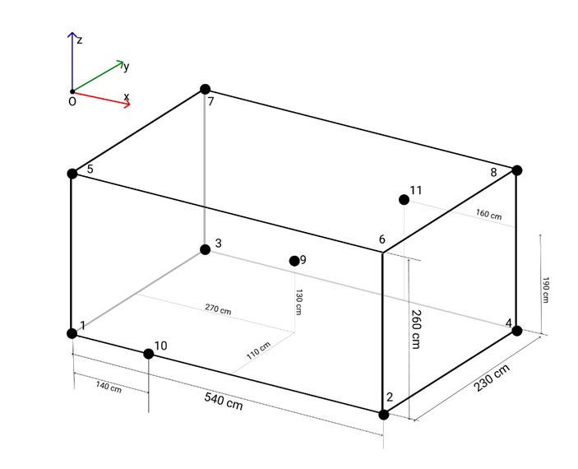

Hình 1: Mô tả vị trí cảm biến trong kho lạnh

* **Vị trí của cửa:**

Kho lạnh được bố trí cửa ở vị trí: **A** theo sơ đồ bên dưới.

* **Vị trí của máy làm lạnh:**

Máy làm lạnh được bố trí ở vị trí **B** theo sơ đồ bên dưới.

Hình 2: Sơ đồ bố trí vị trí của cửa và máy làm lạnh

* **Công suất máy làm lạnh:** …

1. **Nhiệt độ trung bình của kho lạnh theo thời gian trong một ngày**

Chúng tôi tiến hành ghi nhận nhiệt độ trung bình của kho lạnh theo từng khoảng thời gian trong ngày. Kết quả thu được 847 giá trị đo với khoảng cách thời gian mỗi lần ghi nhận là 100 (s). Chúng tôi thu được kết quả biến thiên nhiệt độ của kho lạnh trong một ngày như sau:

Qua biểu đồ trên chúng ta dễ dàng nhận ra nhiệt độ trong kho lạnh có sự thay đổi rõ rệt, chúng tôi ghi nhận các mốc thời gian như sau:

Hình 3: Biểu đồ biến thiên nhiệt độ kho lạnh trong một ngày

* Từ 0h đến 5h30: thời gian này do không có tác động đóng mở cửa kho lạnh nên nhiệt độ đạt mức thấp nhất (từ -17 độ đến -18 độ). Ở mức nhiệt độ lý tưởng này thì thực phẩm trong kho được bảo quản tốt nhất.
* Từ 5h30 đến 7h: nhiệt độ kho lạnh từ từ tăng lên đến mức -13 độ rồi tiếp tục giảm đến -17 độ. Nguyên nhân được xác định là do hoạt động kiểm tra kho lạnh vào buổi sáng của người quản lý kho.
* Từ 7h đến 12h: Nhiệt độ tăng giảm liên tục nhưng nhìn chung là theo chiều hướng tăng cao và cao nhất đạt ở mức 3 độ. Trong khoảng thời gian này, các hoạt động xuất/nhập kho vào buổi sáng dẫn đến quá trình tăng giảm nhiệt độ thất thường (do đóng mở cửa kho lạnh thường xuyên).
* Từ 12h đến 16h50: nhiệt độ kho bắt đầu giảm dần và đạt mức -18 độ lúc 16h. Khoảng thời gian này không có các hoạt động xuất nhập kho với số lượng lớn nên nhiệt độ bắt đầu giảm.
* Từ 16h50 đến 21h: Nhiệt độ tăng mạnh, có lúc lên đến 4.8 độ, nhưng nhìn chung khoảng nhiệt độ vẫn được duy trình ở mức trung bình -5 độ. Đây là khoảng thời gian thực hiện các hoạt động nhập/xuất kho và buổi chiều tối dẫn đến nhiệt độ tăng lên.
* Từ 21h – 23h59: nhiệt độ bắt đầu giảm về mức lý tưởng -18 độ và lặp lại chu trình cho một ngày. Khung thời gian này không có tác động mở cửa kho lạnh nên máy làm lạnh bắt đầu làm giảm nhiệt độ của kho.

Nhìn chung thì nhiệt độ của kho đạt mức ổn định (-17 độ đến -18 độ) khi không có tác động đóng mở cửa từ con người. Tuy có nhiều khoảng thời gian nhập/xuất kho nhưng nhiệt độ trong kho vẫn duy trì ở mức âm. Điều này chứng tỏ quá trình bảo quản thực phẩm bằng kho lạnh đã đạt được nhiều hiệu quả. Tuy nhiên, sự phân bố nhiệt độ trong kho lạnh sẽ có chuyển biến theo các khoảng thời gian trong ngày. Chúng ta sẽ phân tích vấn đề trên nhờ ứng dụng mô phỏng bản đồ nhiệt độ trong không gian 3 chiều.

1. **Kết quả sự phân bố nhiệt độ kho lạnh trong ngày.**

Bằng cách thu thập dữ liệu đo liên tục của 11 cảm biến trong kho, sử dụng nội suy và tái dựng mô phỏng khối khí lạnh dưới dạng 3 chiều. Chúng tôi đạt được các kết quả như sau:

* 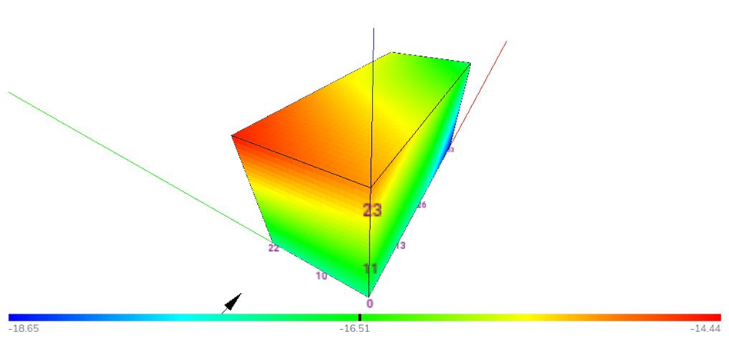Kết quả phân bố nhiệt độ kho lạnh trong khoảng thời gian nhiệt độ ổn định:

Hình 4: Phân bố nhiệt độ kho lạnh lúc nhiệt độ ổn định

Chúng ta có thể nhận thất sự phân bố nhiệt độ trong kho là không đều. Nhiệt độ thấp nhất đạt ở mức -18.65 độ và tập trung ở khu vực góc dưới gần phía máy làm lạnh của kho, nguyên nhân là do khu vực này gần nhất với máy làm lạnh. Nhiệt độ cao nhất ở mức -14.44 độ và phân bố ở góc trên gần cửa kho lạnh, nguyên nhân do các khối khí lạnh có xu hướng tập trung ở vị trí thấp và khu vực nhiệt độ cao nhất này cũng ở xa nhất so với máy làm lạnh nên quá trình làm giảm nhiệt độ ở khu vực này là chậm nhất. Khu vực còn lại là lý tưởng cho bảo quản thực phẩm vì ở khu vực này nhiệt độ khá đều ở mức -16.51 độ, tập trung ở trung tâm kho lạnh và chiếm phần lớn thể tích chứa của kho.

* Kết quả phân bố nhiệt độ kho lạnh trong khoảng thời gian nhiệt độ đang tăng lên:

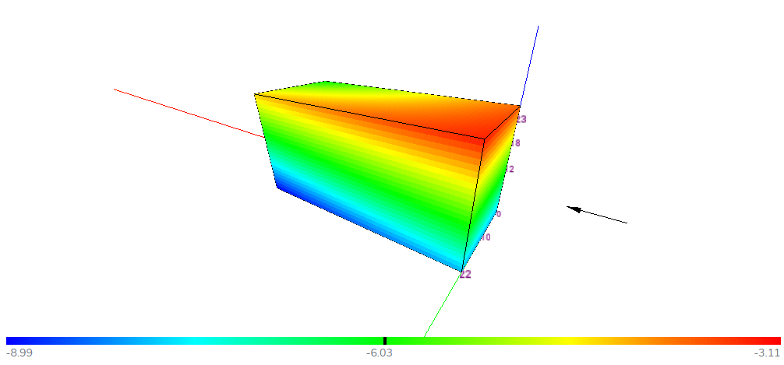

Hình 5: Phân bố nhiệt độ kho lạnh lúc nhiệt độ đang tăng

Hình ảnh mô phỏng trên cho ta thấy khối nhiệt độ cao (-3.11 độ) đang mở rộng ra hơn so với lúc nhiệt độ kho ổn định. Nguyên nhân là do quá trình đóng mở cửa kho làm nhiệt độ bị thất thoát, phần nhiệt độ cao tập trung ở phía trên của kho lạnh do khối khí càng nóng thì càng nhẹ. Kết quả trên cho chúng ta thấy không nên bố trí các thực phẩm quan trọng ở phía trên cao do nhiệt độ ở các khu vực này dễ bị biến động.

* 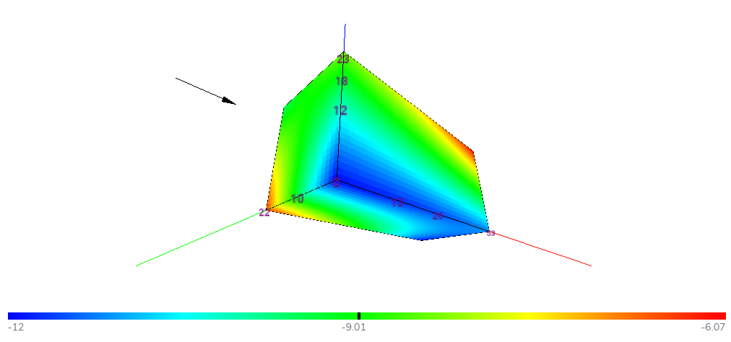Kết quả phân bố nhiệt độ kho lạnh trong khoảng thời gian nhiệt độ đang giảm xuống:

Hình 6: Phân bố nhiệt độ kho lạnh lúc nhiệt độ đang giảm

Mô hình khối nhiệt độ tái dựng cho thấy khối khí lạnh tập trung ở phía dưới thấp của kho đang lan ra từ phía máy lạnh về hướng của cửa và tỏa khắp kho. Do cấu trúc và thiết kế của kho nên khối khí lạnh được tạo ra và di chuyển luồn phía dưới các khe ở đáy kho. Do đó khu vực dưới thấp của kho cũng không phải khu vực có nhiệt độ ổn định. Tuy nhiên những khu vực này thường có nhiệt độ thấp nhất so với toàn bộ kho lạnh.

PHẦN III: KẾT LUẬN VÀ KIẾN NGHỊ

1. KẾT LUẬN
2. KHIẾN NGHỊ

PHỤ LỤC

THUYẾT MINH ĐỀ TÀI

MINH CHỨNG SẢN PHẨM